PEARLS: LA COLLEZIONE RICCHETTI CHE SI ISPIRA AL CIELO E ALLA BELLEZZA DELLA SUA LUCE

Nata dall’elaborazione di un’intuizione creativa e dell’osservazione della Natura circostante, Pearls è la nuova collezione Ricchetti in gres fine porcellanato rettificato che testimonia la perfetta fusione tra creatività, alta artigianalità e innovazione tecnologica.

In un mondo in cui il progresso rivoluziona costantemente i processi produttivi, Pearls è la perfetta sintesi di una lavorazione manuale d’eccellenza, all’altissima qualità industriale del Gruppo Cerdisa Ricchetti.

Il suo design incorpora le magnifiche imperfezioni e le irregolarità offerte della natura, creando un effetto estetico magico e irripetibile, in cui i dettagli, le trame, le sfumature e le iridescenze si fondono come in una madreperla che costruisce nel tempo la sua unica luminosità.

La lappatura serica performante Honed e la vellutata superficie mat, dall’aspetto visivo bilanciato ed avvolgente studiato per accogliere dolcemente le sinuosità grafiche e le trasparenze di Pearls, ci trasportano con la memoria agli spazi eterei del pittore belga René Magritte.

Il design su grande formato 119,2x119,2 cm (oltre che 59,6x119,2 cm. e 78,7x78,7 cm.), i bordi perfettamente rettificati e l’ampia modularità dei formati, rendono Pearls un prodotto unico nel suo genere, potenzialmente abbinabile con molte altre collezioni della gamma GCR.
I formati di Pearls è completata da un mosaico 5x5 e un mosaico cerchi disponibili in tutte le colorazioni.

Con Pearls, Ricchetti ha l’ambizione di voler riproporre per prima sulla superficie ceramica il design dell’aria: unico nel suo genere.

I riflessi delle quattro differenti cromie (Clear Sky, Cloudy Sky, Light Sky, Sunset Sky) che si dipanano sulla sua superficie prendono ispirazione direttamente dal cielo e dalle molteplici trasformazioni cromatiche - dal bianco puro, al rosa tenue, al blu profondo - che la luce offre a seconda di ogni contesto.

Pearls è la perfetta fusione tra arte e innovazione, ideale per creare spazi decisamente eleganti, raffinati, oltre ogni tempo.

IMMAGINI DISPONIBILI

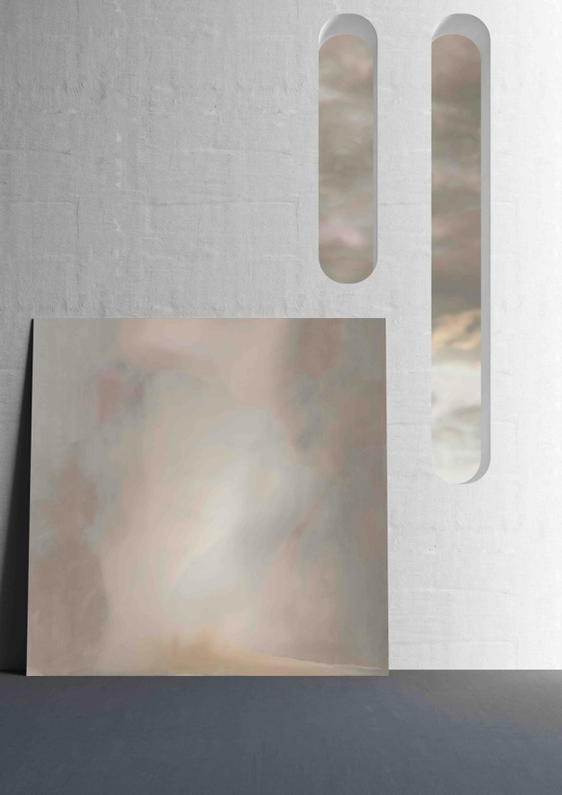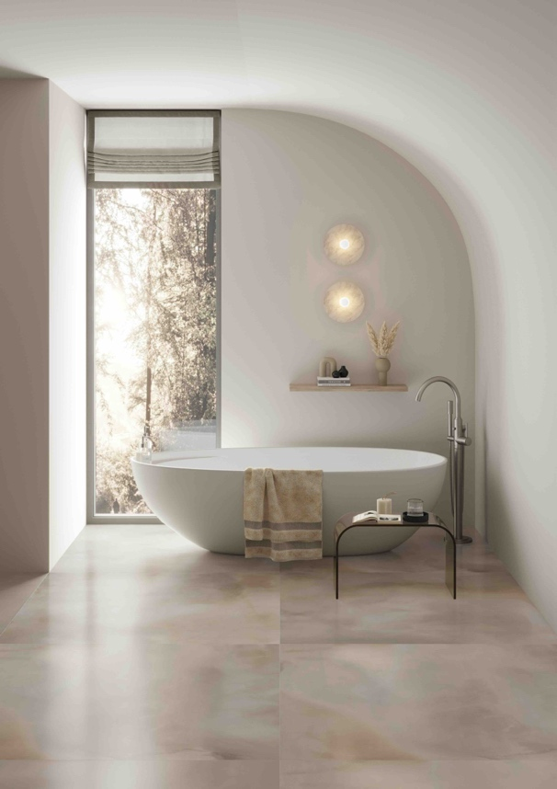
Ricchetti - Pearls - Sunset Sky Ricchetti - Pearls - Sunset Sky

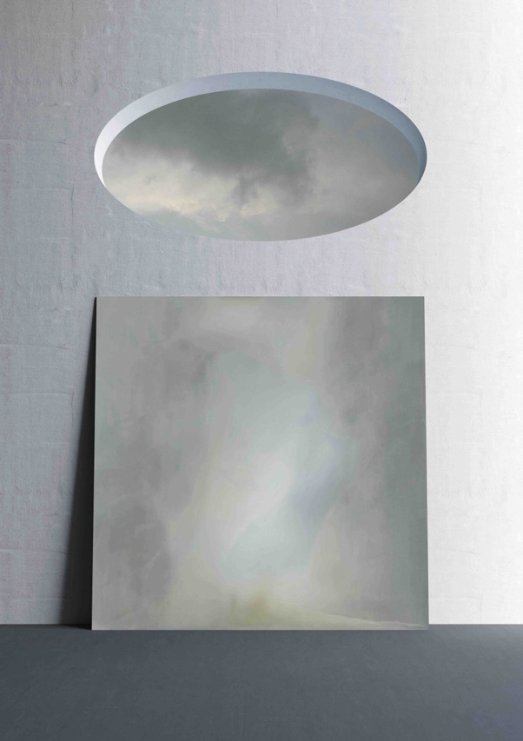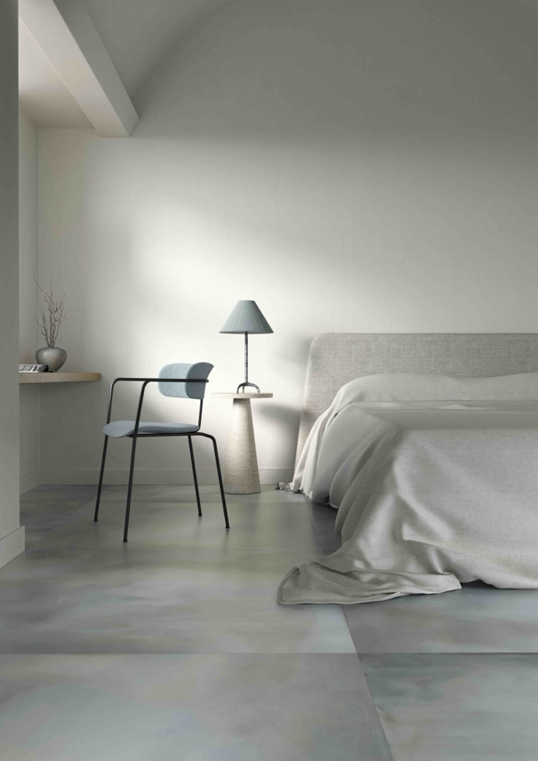
Ricchetti - Pearls - Cloudy Sky Ricchetti - Pearls - Cloudy Sky

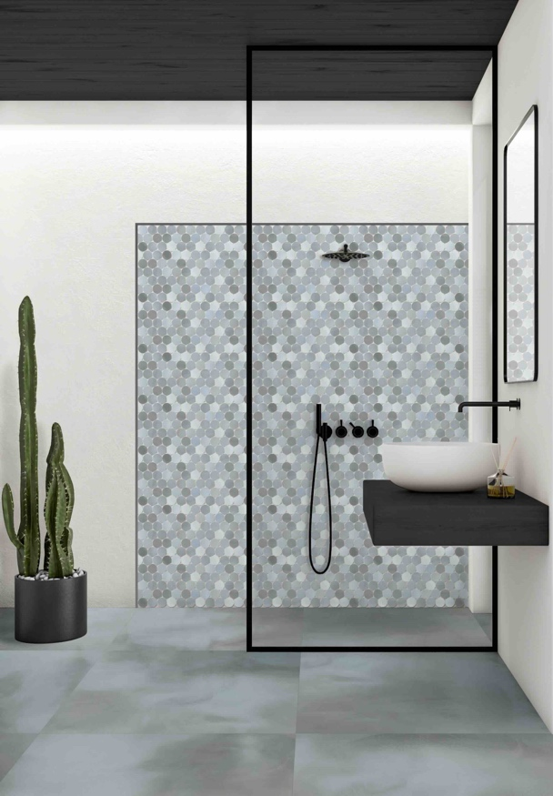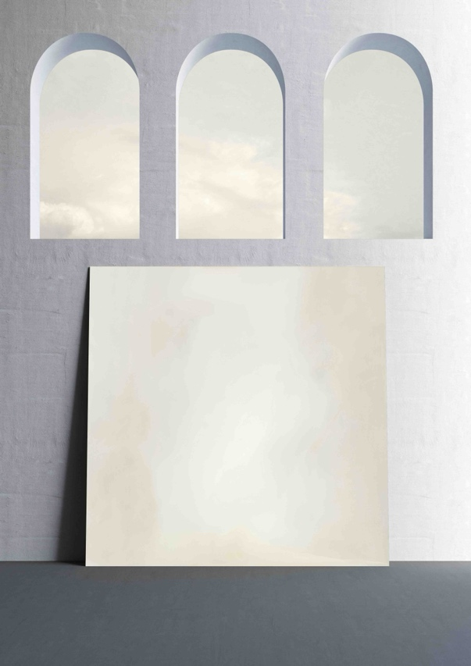
Ricchetti - Pearls - Cloudy Sky Ricchetti - Pearls – Light Sky

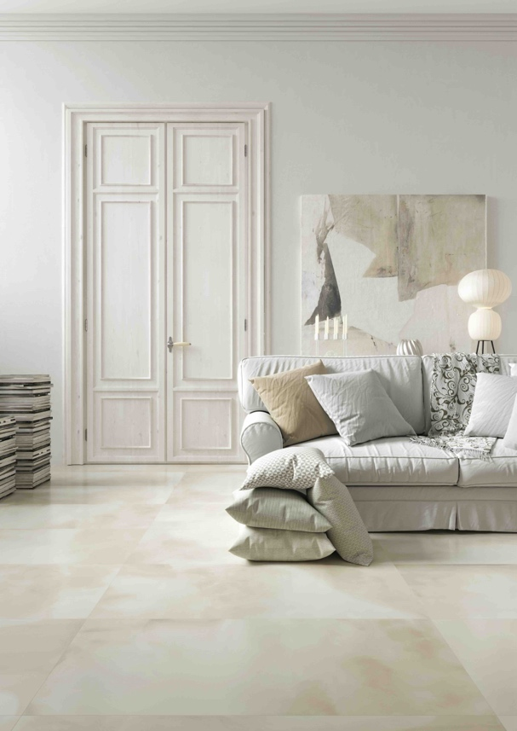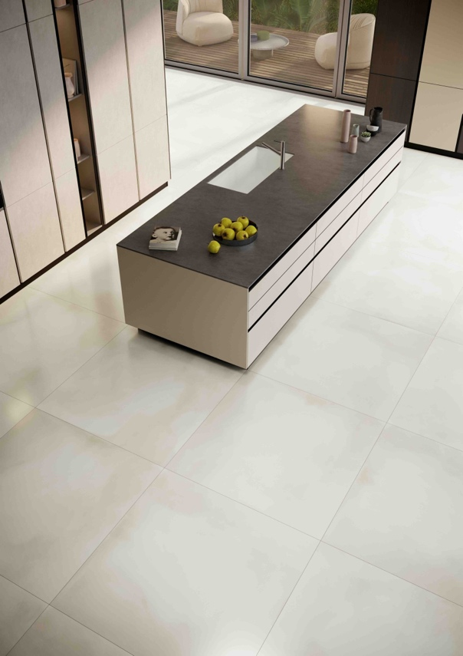
Ricchetti - Pearls – Light Sky Ricchetti - Pearls – Light Sky

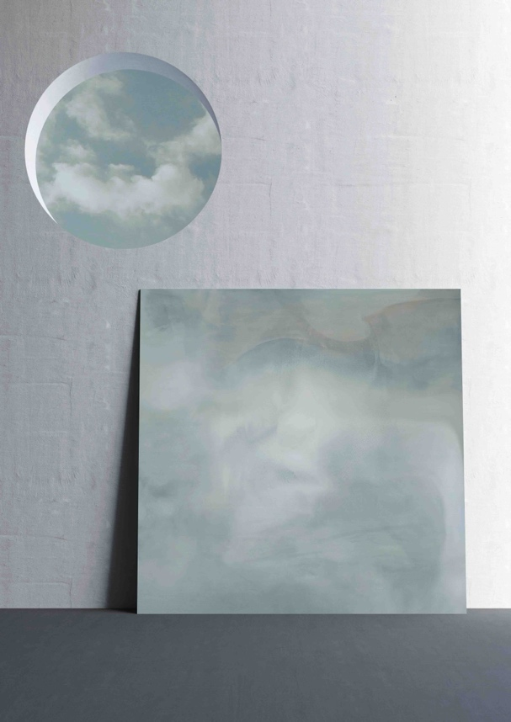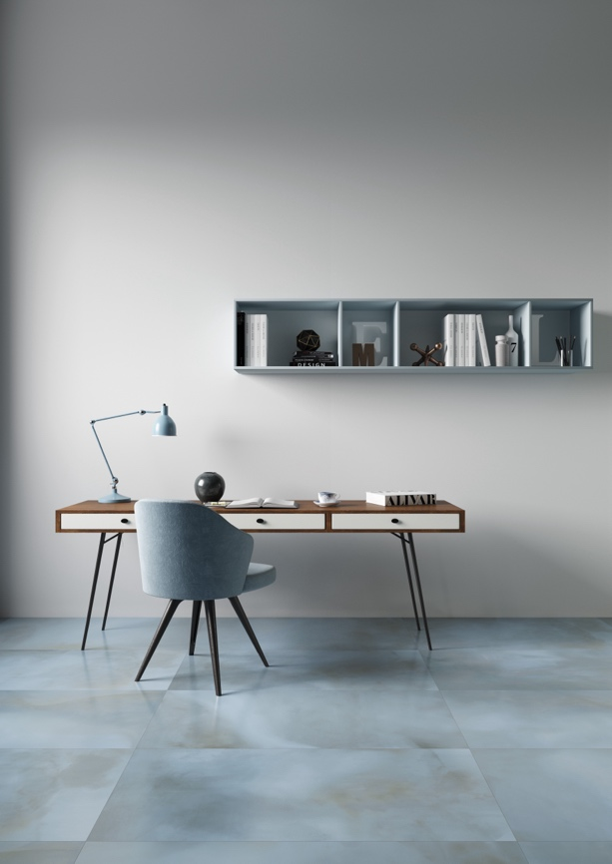
Ricchetti - Pearls - Clear Sky Ricchetti - Pearls - Clear Sky

MINIMALI

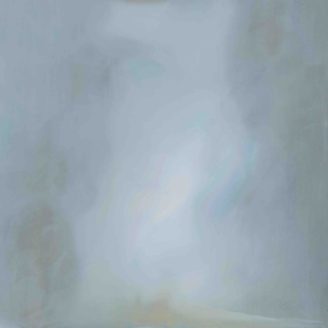

Ricchetti - Pearls - Clear Sky

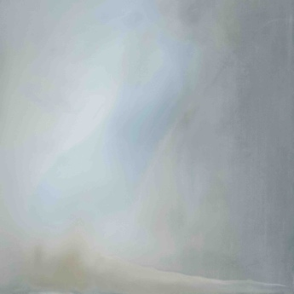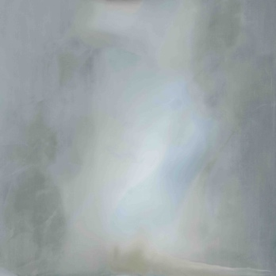

Ricchetti - Pearls - Cloudy Sky

Ricchetti - Pearls - Light Sky

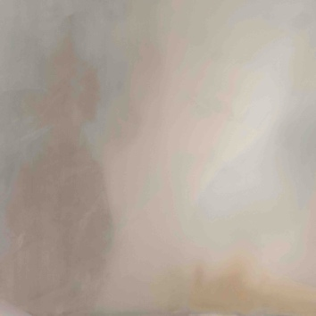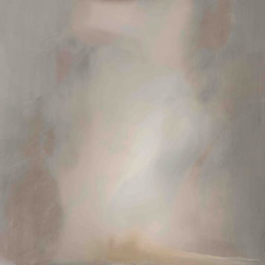

Ricchetti - Pearls - Sunset Sky

Cerchi T36

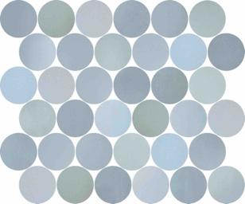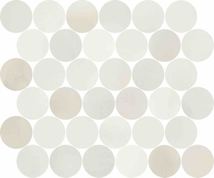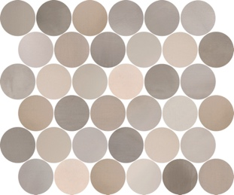
Clear Sky Cloudy Sky Light Sky Sunset Sky

Mosaico 5x5

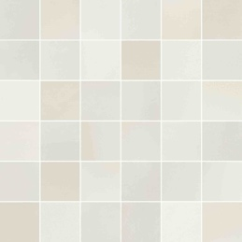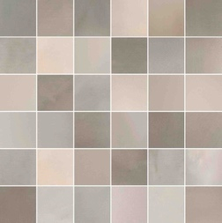
Clear Sky Cloudy Sky Light Sky Sunset Sky

